Консультация для родителей "Физическое воспитание в семье
в зимний период"

Подготовила:
Инструктор по физо
Сергеева А.В.

Всестороннее воспитание ребенка, подготовка его к жизни в обществе - главная социальная задача, решаемая обществом и семьей.
Личный пример родителей, совместные физкультурные занятия, здоровый образ жизни - главные составляющие успеха физического воспитания в семье.

Формы физического воспитания в семье:

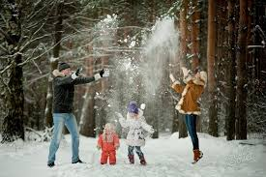

Пешие прогулки и походы. Пешеходные прогулки, более длительные походы являются одной из форм активного отдыха, рационального использования свободного времени для укрепления здоровья.

Походы формируют чувства коллективизма, ответственности, взаимопомощи.

С детьми 3-4 лет прогулки в ближайшее окружение планируются с таким расчетом, чтобы маршрут в один конец занимал 15-20 минут, для ребят 5-6 лет - 30-40 минут, а для семилетних возможна прогулка до 40-45 минут.

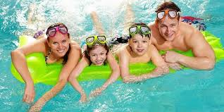

Плавание. Во время плавания создаются благоприятные условия для формирования правильной осанки. Под действием воды активизируется кровообращение в сосудах кожи, омываемой и массируемой водой. Дыхательная система под влиянием активного выдоха в воду и преодоления ее сопротивления заметно укрепляется, увеличивается глубина дыхания. Пребывание в воде закаляет организм, совершенствует его терморегуляцию, повышает устойчивость к холоду, изменению температуры. Во время плавания активизируется обмен веществ, деятельность всей нервной системы, упражняются многие группы мышц, суставы и связки.

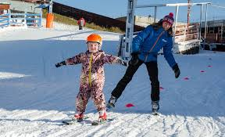

Лыжные прогулки. Великолепным оздоровительным средством в зимнее время служат лыжные прогулки. Лыжные прогулки в лесу оказывают также положительное эмоциональное влияние: наслаждение зимним пейзажем, быстрыми спусками с гор и т.д.

Прогулки на лыжах доступны уже детям с 3-летнего возраста. Лыжи и палки подбираются по росту. Лыжные палки - немного ниже плеч. Размер ботинок таков, чтобы их можно было надевать без затруднений с 1-2 толстыми шерстяными носками.

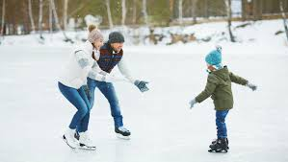

Катание на коньках. Катание на коньках стимулирует двигательную активность дошкольников, улучшает состояние их здоровья и общую физическую закалку. Значительно повышается устойчивость вестибулярного аппарата, повышается чувство равновесия, правильно распределяется мышечное напряжение. Учить детей этому виду спортивных упражнений начинают с 4 лет.

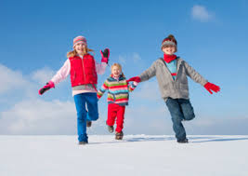

Бег.

Древнегреческие мудрецы говорили:

Хочешь быть здоровым - бегай!

Хочешь быть красивым - бегай!

Хочешь быть умным - бегай!

Этими словами они подчеркивали огромное значение бега для укрепления здоровья, достижения гармоничного телосложения, развития умственных способностей. Бег - естественное движение, привычное с раннего возраста. Оно выполняется преимущественно на свежем воздухе, не требует специального оборудования. Эффективен бег для воспитания выносливости, улучшения физической работоспособности.

Доказано, что совместные занятия родителей с детьми приносят положительные результаты:

· позволяют с пользой проводить то свободное время, которое мать или отец посвящают ребенку, служат взаимообогащению, способствует всестороннему развитию.

